Ребята заходят в класс под музыку и садятся по своим местам.
(Столы подписаны. На столах лучики)
- Здравствуйте, ребята! Как вас много и какие вы все красивые, нарядные, просто загляденье! Вот и наступило 1 сентября. Вместе с вами сегодня за парты сели сотни тысяч ребят нашей огромной страны. А как же называется наша страна? А кто назовет столицу нашей страны? А как называется торжественная песня страны? Как ее слушают? Давайте ее прослушаем.( показать, что слушают и поют Гимн стоя)

Теперь в вашей жизни всё будет по-другому.
- Мы будем с вами встречаться на тропинках и дорожках нашей школы по утрам. А что делают люди при встрече? (ответы детей).
-Давайте поиграем с вами в игру «Доброе утро».
- Я произнесу эти слова и обращусь к кому-либо из вас; те, кого я назову, помашут мне рукой - значит, вы услышали мое приветствие.

- доброе утро всем девочкам;
- доброе утро всем мальчикам;
- доброе утро всем, у кого белые бантики;
- доброе утро всем, кто любит конфеты;
- доброе утро всем мамам;
-доброе утро всем папам;
- доброе утро всем, кто хочет ходить в школу.

-А у всех сегодня хорошее настроение?
-Похлопайте в ладошки у кого сегодня хорошее настроение.
Давайте я попробую угадать, почему вы сегодня так радуетесь. Если я угадаю, вы хлопаете в ладошки. Договорились?
Вы рады, потому что у вас красивый ранец;
Потому что в вашем ранце много новых школьных вещей;
Потому что вы сегодня нарядны и красивы;
Потому что вам очень хочется в школу,
Потому что вы первый раз пришли в школу, как ученики;
Потому что у вас сегодня праздник?
А какой же сегодня праздник? (ответы детей)
Сегодня у нас День рождение. Чей сегодня День рождения? День рождение нашего класса.
– А какой год?
– Запомните, ребята этот год. (1 сентября 2019 год- День знаний)
- А какие у вас красивые букеты
- А кто умеет правильно дарить цветы, кто хочет попробовать? (Учащиеся дарят учителю цветы и поздравляют с Днем знаний.)
- Спасибо всем за прекрасные цветы и теплые пожелания.

-Ребята, вы находитесь в волшебной комнате. Посмотрите, как здесь уютно, чисто. Много людей заботилось, чтобы вы пришли в этот просторный и красивый класс.
Школа – самый лучший друг,
Второй наш дом родной,
Здесь постигаем курс наук
Мы дружною семьей.
Я – большой семьи родитель,
А зовут меня … (учитель)
Учитель
Мы с вами будем учиться вместе. Я очень хочу, чтобы вам было легко учиться, и я всегда буду рада вам помочь.
Расскажу вам обо всем:
Отчего бывает гром,
И про север и про юг,
И про все, что есть вокруг,
Про медведя, про лису
И про ягоды в лесу…
___________________________________________________________________________

Знакомство
Учитель: Вместе нам предстоит учиться не только читать, писать и считать, играть и веселиться, но ещё и грустить, радоваться своим успехам и успехам своих товарищей, думать, размышлять. А чтобы со всем этим мы смогли справиться, наверное, надо нам друг с другом познакомиться.
- А как мы это можем сделать? (варианты детей)
- Давайте все дружно назовем своё имя. (называют) Не получилось.
- Давайте все шёпотом назовём свои имена. (называют) Снова не получилось.
- Вместе хорошо играть, петь, иногда читать стихи, а вот говорить лучше по одному (знак). Это первое школьное правило.
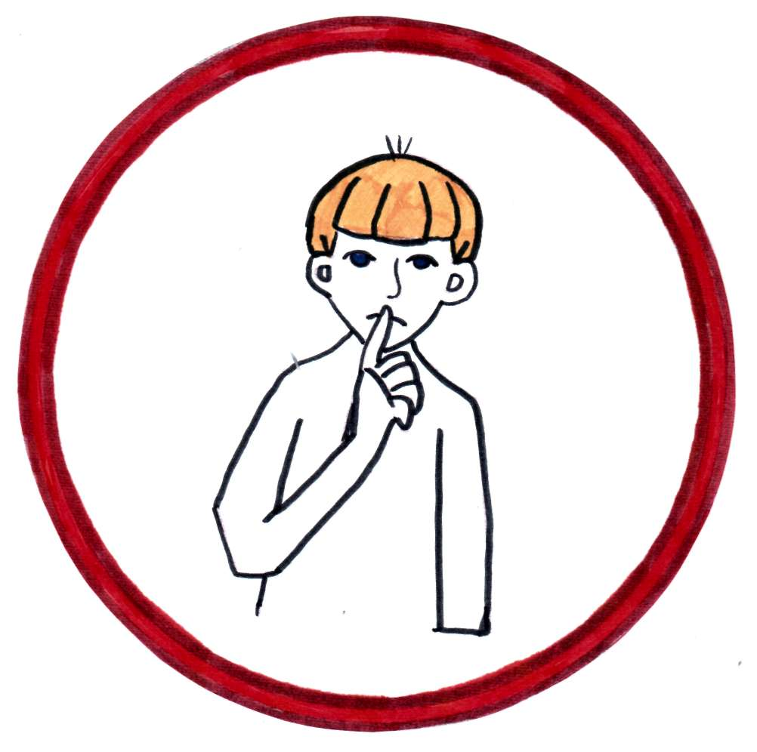
А для того что бы я знала, что вы готовы отвечать, вы что должны сделать? Покажите мне, как нужно правильно поднимать руку.
И это второе правило, и второй знак, который нам будет помогать. Знак поднятой руки.
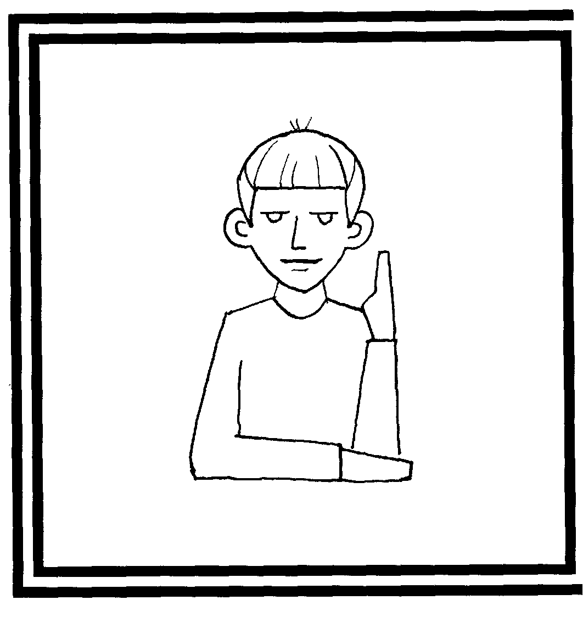

Человеку становиться особенно приятно, когда его слушают. Если мы научимся, друг друга слушать, всем нам станет тепло и уютно.

Создание классного солнышка
У каждого из вас есть маленький лучик нашего теплого классного солнышка. А чтобы вы знали, что этот лучик именно ваш, я украсила его вашей фотографией, а вы возьмите ручку и напишите на нём своё имя, а кто умеет и фамилию. Кто всё сделает, сообщите мне. (Напомнить про правило поднятой руки)

Но лучики не могут существовать без солнышка. Давайте его создадим.

Сейчас мы проверим, запомнила ли я вас. Я буду называть вашу фамилию и имя, а вы выходить к доске и прикреплять лучик к солнышку.
Посмотрите, какое лучистое солнышко у нас получилось. ( на доску дети прикрепляют лучики сердцевина заготовлена заранее)
_____________________________________________
Сегодня вы стали первоклассниками.
А теперь скажите мне первоклассники, кто из вас уже умеет читать? (дети отвечают хором)
Вот я и проверила, кто запомнил школьное правило.
А как сказать, чтобы я сразу узнала, кто умеет читать? Верно, поднять руку.
__________________________________________________________________________

– Ребята, наш класс – это все мы, а ещё наш класс – это комната, где мы находимся. Посмотрите, какой он замечательный: светлый, уютный! Но вы здесь совсем недавно и ещё не совсем к нему привыкли, правда? И он к нам тоже ещё не привык: ждёт, присматривается – будем ли мы его любить, заботиться, не обидим ли его?
- Ребята, оглянитесь вокруг. Вам нравится наш класс? Почему?
Что есть в нашем классе, на что вы обратили внимание?
Для чего нужны в классе доска, парты и др.
-В классе у каждого предмета есть свое место: мел должен лежать вот тут, указка тоже, игры, которые нам помогут не скучать на переменах, они лежат на этом столе.
-Посмотрите на мой стол, на нем тоже порядок. На нем всегда я готовлю все к уроку. Можно ли трогать что либо на моем столе без разрешения?
- Своё рабочее место вы тоже сами будете готовить к каждому уроку.

Учитель:
Какие же вещи можно приносить в школу? Я прочитаю стихотворение. А вы хлопнете в ладоши, если такие вещи в школе нужны, если же какие – то вещи в школе не нужны, покажите движениями головы. Посмотрим, кто самый внимательный из вас…
Если в школу ты идёшь,
То в портфель с собой берёшь:
- В клеточку тетрадку?
- Новую рогатку?
- Веник для уборки?
- Дневник для пятёрки?
- Альбом и краски?
- Карнавальные маски?
- Азбуку в картинках?
- Рваные ботинки?
- Фломастеры и ручку?
- Гвоздиков кучку?
- Карандаши цветные?
- Матрасы надувные?
- Ластик и линейку?
- В клетке канарейку?
- Альбом, чтоб рисовать?
- Жвачек, чтоб жевать?
- Учебники в обложке?
- Тарелки, вилки, ложки?
- Диванчик, чтоб лежать?
- Картон, чтоб вырезать?

Учитель
Молодцы! А ведь в школе учатся не только писать и читать, решать примеры и задачки. В школе учатся петь песни, потому что без музыки жизнь грустная.
Учатся рисовать, потому что без красок жизнь будет неяркой. Учатся трудиться, потому что без труда не вытащишь и рыбку из пруда. А на занятиях по физкультуре учатся бегать и прыгать, чтобы быть ловкими и крепкими.
С сегодняшнего дня вы - первоклассники! Я поздравляю вас!
(Вручение дипломов первоклассника)

-А теперь я хочу предоставить слово нашим дорогим, самым главным помощникам, нашим родителям. Для них есть другое солнышко. Солнышко родительское: теплое, веселое и доброе. У каждого родителя есть ладошка. Каждый родитель вместе со своими пожеланиями протянет свою руку. Вам слово, дорогие наши!!!!

Поздравления от родителей
У тебя сегодня праздник!  Ты теперь совсем большой,  Радуйся, ты – первоклассник!  Новым знаньям дверь открой. | Научишься писать, читать,  Получишь знаний новых много.  Учёба – чтоб была на пять!  Открыта в мир тебе дорога.
Будешь ты писать, читать,  Складывать и вычитать!  Целый мир и новый класс  Ждут сегодня! В добрый час! | У тебя сегодня праздник,  Наш чудесный первоклассник!  Чтобы лёгким был твой путь,  Эти строки не забудь!
Успевай по всем предметам,  На вопросы знай ответы!  Быть старательным стремись,  К новым знаниям стремись! | Стань лучшим в школе ты учеником,  Учи прилежно каждое задание.  Пусть с каждым новым и прекрасным днем  Хорошие приходят начинания.
Вы сегодня на пороге  Самой лучшей в мире школы,  Жизнь здесь будет очень яркой,  Распрекрасной и веселой. | Сентябрь – старт для новых знаний,  Открыта школьная пора!  И вам прилежности, стараний  От всей души желаю я!
Желаем вам терпения,  К своей звезде лететь,  Пятёрками прославиться,  И унывать не сметь. | Открыла школа двери,  Вперёд, ученики.  Легко пусть начинаются  Учебные деньки.
Мы окунуться вам желаем в море знаний,  Лишь ввысь всегда стремиться и вперед,  Открытий вам, идей и начинаний,  Пусть год учебный с пользою пройдет! | Этот день запомнишь навсегда:  Школа примет первый раз тебя.  Распахнет пошире свои двери —  И начнутся школьные недели
Этот праздник и школьный, и светлый,  И, признаемся мы, не тая,  Самый лучший и добрый на свете:  Поздравляем с Днём знаний, друзья! | Мы желаем вам сил бесконечных,  Чтоб учиться, мечтать, отдыхать.  Ну, а наша задача, конечно,  Воспитать и помочь, поддержать!
Букет цветов в твоих руках  И ранец новый за плечами,  В глазах волненье и восторг,  Сжимаешь крепко руку маме.  Сегодня главный праздник твой,  Ты первый раз шагаешь в школу,  Ты — первоклассник, ты — большой!  Теперь всё будет по-другому | Запомни это день, дружок,  Он в школе самый первый;  Поет заливисто звонок,  Зовет заняться делом.  Пускай всего лишь первый класс,  Но главным он считается,  Дорога к знаниям как раз  Отсюда начинается!
Вы здесь сегодня новички.  В мир знаний дверь открыта.  Научат в школе вас всему,  Не только алфавиту. | Вот звенит звонок весёлый –  И тебя встречает школа!  Ждут уроки, переменки  И отличные оценки!
Мы поздравляем Вас сегодня дети,  Для Вас звучат аплодисменты эти!  Учитесь, только лучшему, ребята,  Ведь школа — это высшая награда! | Мы желаем вам успехов,  Много радостных минут!  Пусть «пятёрки» без помехи  На пути вас в этом ждут!
Задорно щебечет школьный звонок;  Твой первый букварь и твой первый урок…  Добрый учитель, большой светлый класс.  Школа уже ждет тебя! В добрый час! | Прилежно учись и науку цени,  Школьные стены как дом полюби.  Пускай окружают улыбки друзей  И ждет тебя множество радостных дней.
Прелестной и красивой,
Прилежной и счастливой
С волнением заходишь
В свой первый школьный класс.
Старайся отличиться
И лучше всех учиться,
Чтоб новыми успехами
Порадовать всех нас!

Учитель
Трудно детей своих воспитать,
Многое нужно для этого знать.
Родителям я хочу пожелать:
Детям всегда во всём помогать,
В школу с утра ребёнка собрать,
Напутствия вовремя добрые дать,
Умную книжку успеть прочитать,
А в выходной не забыть погулять,
Чтобы болезней всех избежать,
Надо ещё детей закалять,
Собрания также все посещать,
Школе по мере сил помогать.
А главное - без сомненья -
Желаю я вам терпенья!
__________________________________________________________________

Учитель: - Наш первый урок окончен. Нужно встать, выйти из-за парты и ровно встать около нее. Всем спасибо за урок! Завтра вы приходите с портфелями, учебниками и тетрадками, возьмите пенал и хорошее настроение! (Слайд «Хочу в школу!») Желаю вам, ребята, чтобы каждый день начинался у вас только такими словами, прочитаем их вместе: ХОЧУ В ШКОЛУ!

